快递物流系统结构描述文档

1. 引言

1.1 编制目的

本报告详细完成对快递物流系统的概要设计，达到指导详细设计和开发的目的，同时实现和测试人员及用户的沟通。

本报告面向开发人员、测试人员及最终用户而编写，是了解系统的导航。

1.2 词汇表

|  |  |  |
| --- | --- | --- |
| 词汇名称 | 词汇含义 | 备注 |
| ELS | 快递物流系统 | …… |
| …… | …… | …… |

1.3 参考资料

2.产品概述

随着现公司规模扩大，企业业务量、办公场所、员工数都发生增长，为适应新的环境，提高工作效率和用户满意度，该产品被设计出为使用者提供订单查询、信息管理、库存管理等多种功能。

3.逻辑视角

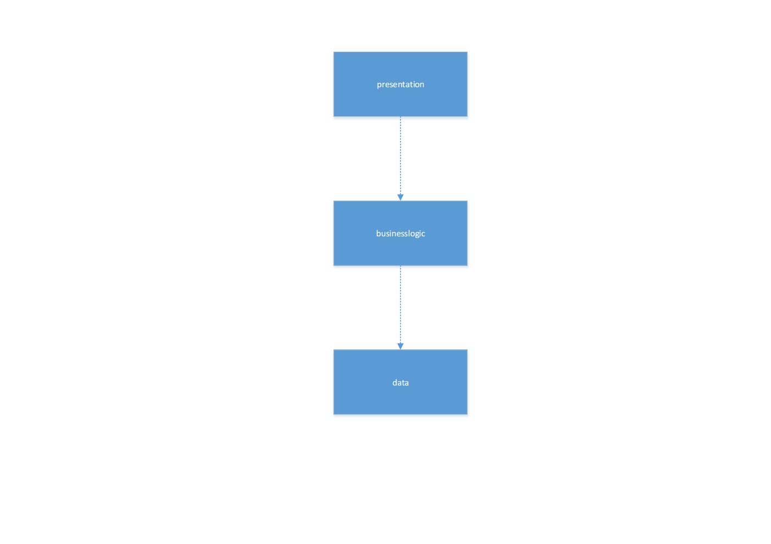快递物流系统中，选择了分层体系结构，将系统分为三层（展示层、业务逻辑层、数据层）能够很好地展示整个高层抽象。展示层包含GUI页面的实现，业务逻辑层包含业务逻辑处理的实现，数据层负责数据的持久化和访问。分层体系结构的逻辑视角和逻辑设计方案如图1，2所示。

图1

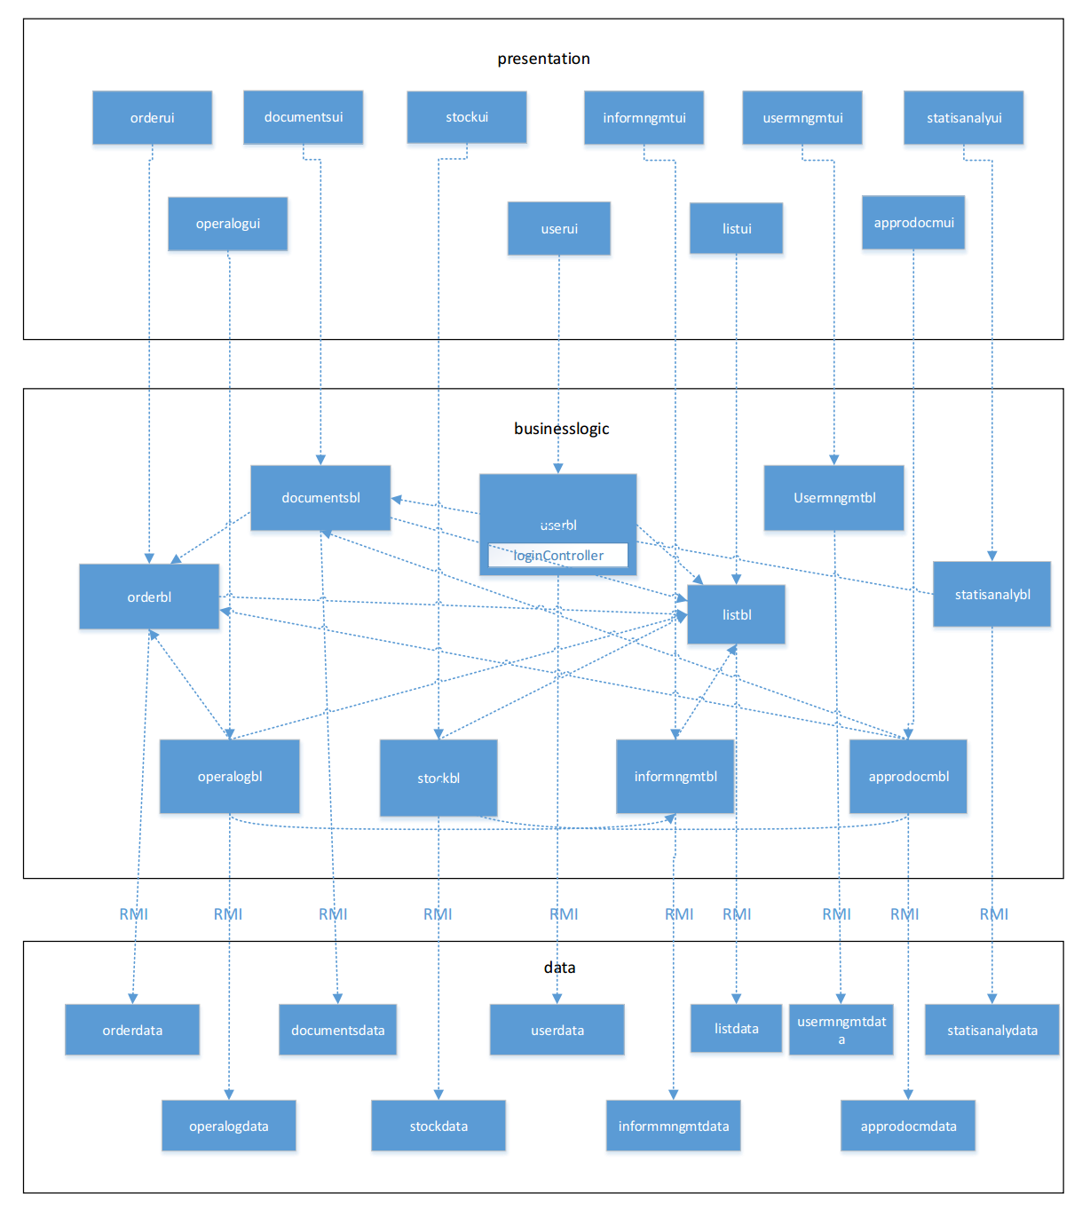

图2

4.组合视角

4.1 开发图包

快递物流系统的最终开发包设计如表1所示。

表1 快递物流系统的最终开发包设计

|  |  |
| --- | --- |
| 开发（物理）包 | 依赖的其他开发包 |
| mainui | orderui, documentsui, stockui, informngmtui, statisanalyui, usermngmtui,operalogui,userui,approdocmui，listui |
| orderui | orderblservice, 界面类库包,vo |
| orderblservice |  |
| orderbl | orderblservice ,orderdataservice,po,listbl |
| orderdataservice | Java RMI,po |
| orderdata | databaseutility ,po , orderdataservice |
| documentsui | documentsblservice,界面类库包,vo |
| documentsblservice |  |
| documentsbl | documentsblservice, documentsdataservice , po ,orderbl,listbl |
| documentsdataservice | Java RMI,po |
| documentsdata | databaseutility ,po, documentsdataservice |
| stockui | stockblservice,界面类库包,vo |
| stockblservice |  |
| stockbl | stockblservice ,stockdataservice,po,listbl |
| stockdataservice | Java RMI,po |
| stockdata | databaseutility ,po, stockdataservice |
| informngmtui | informngmtblservice,界面类库包,vo |
| informngmtblservice |  |
| informngmtbl | informngmtblservice, informngmtdataservice,po,listbl |
| informngmtdataservice | Java RMI,po |
| informngmtdata | databaseutility ,po, informngmtdataservice |
| statisanalyui | statisanalyblservice,界面类库包,vo |
| statisanalyblservice |  |
| statisanalybl | statisanalyblservice, statisanalydataservice,po, documentsbl |
| statisanalydataservice | Java RMI,po |
| statisanalydata | databaseutility ,po, statisanalydataservice |
| usermngmtui | usermngmtblservice,界面类库包,vo |
| usermngmtblservice |  |
| usermngmtbl | usermngmtblservice, usermngmtdataservice,po |
| usermngmtdataservice | Java RMI,po |
| usermngmtdata | databaseutility ,po, usermngmtdataservice |
| operalogui | operalogblservice,界面类库包,vo |
| operalogblservice |  |
| operalogbl | operalogblservice, operalogdataservice,po，orderbl，informngmtbl,listbl |
| operalogdataservice | Java RMI,po |
| operalogdata | databaseutility ,po, operalogdataservice |
| userui | userblservice,界面类库包,vo |
| userblservice |  |
| userbl | userblservice, userdataservice,po,listbl |
| userdataservice | Java RMI,po |
| userdata | databaseutility ,po, userdataservice |
| approdocui | approdocblservice，界面类库包,vo |
| approdocblservice |  |
| approdocbl | approdocblservice, approdocdataservice,po, documentsbl, orderbl |
| approdocdataservice | Java RMI,po |
| approdocdata | databaseutility ,po, approdocdataservice |
| listui | listblservice,界面类库包，vo |
| listblservice |  |
| listdataservice | listblservice, listdata,po |
| listdata | databaseutility ,po,,listdataservice |
| vo |  |
| po |  |
| utibilitybl |  |
| 界面类库包 |  |
| Java RMI |  |
| databaseutility | JDBC |

快递物流系统客户端开发包图如图3所示，服务端开发包图如图4所示。

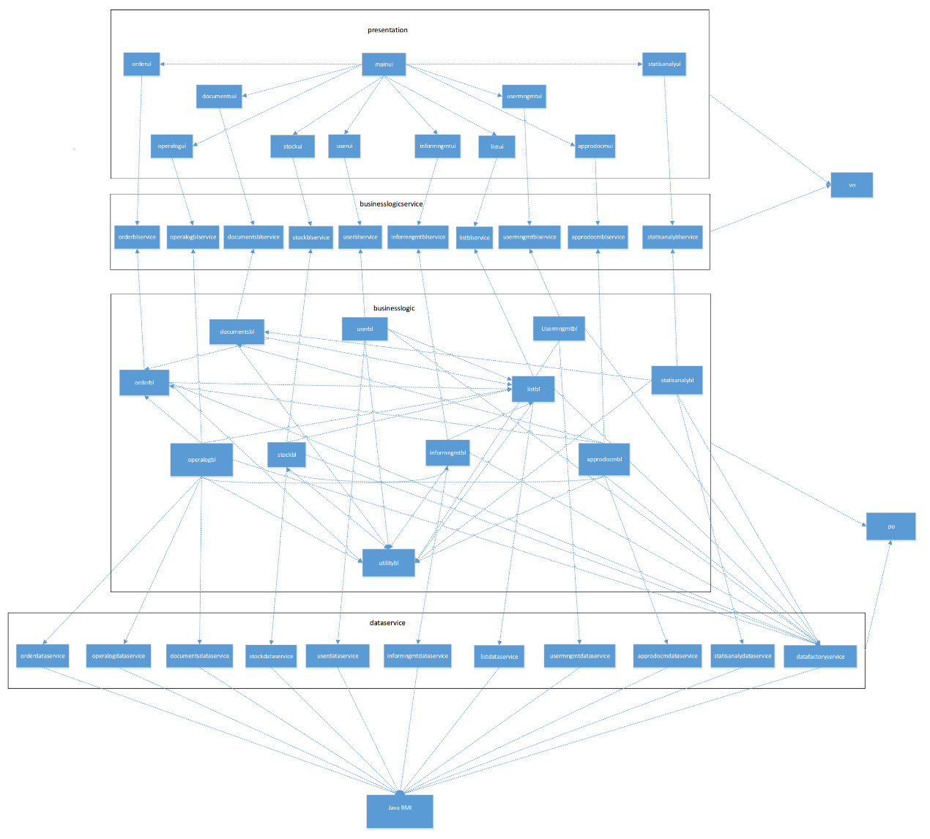

图3

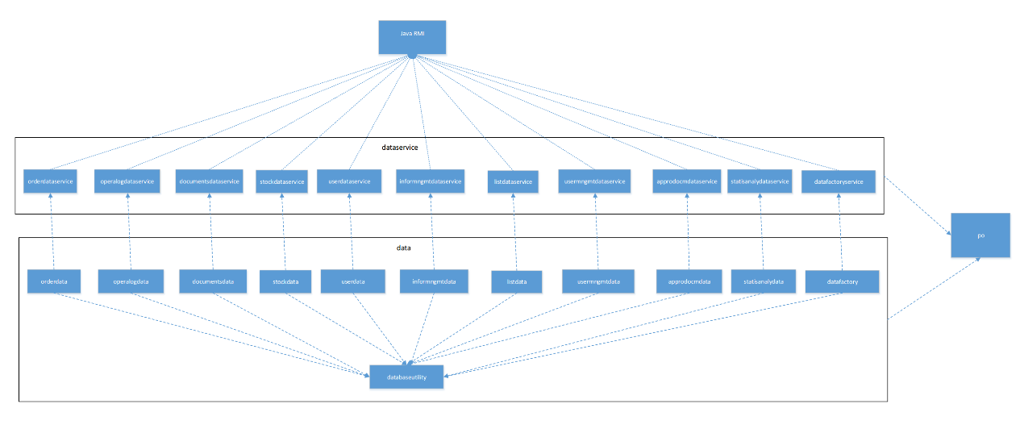

图4